Среднесрочный прогноз возникновения ЧС на июнь 2017 года

Прогноз подготовлен на основе информации «КЦГМС» филиала ФГБУ «Северо-Кавказское УГМС», ФГБУ «СЦГМС ЧАМ», Кубанского БВУ, Государственного управления ветеринарии Краснодарского края, филиала ФГУ «Россельхозцентр» по Краснодарскому краю, Управление Федеральной службы по надзору в сфере защиты прав потребителей и благополучия человека по Краснодарскому краю.

1. Прогноз природных явлений на июнь
1.1. Ориентировочный прогноз погоды на июнь по Краснодарскому краю по данным «КЦГМС» филиала ФГБУ «Северо-Кавказское УГМС»:
1-10.06 – Местами кратковременные дожди, грозы, преимущественно в начале и конце декады, в отдельных пунктах сильные дожди, в дневные и вечерние часы с градом. Ветер преимущественно юго-западный, западный, в середине декады восточный 5-11 м/с, при грозе возможны порывы до 15-20 м/с. Температура воздуха ночью 12-17°, при прояснении в предгорных районах 6-11°; днем 20-25° в конце декады повышение температуры воздуха до 28-30°,
11-20.06 – В начале и конце декады местами кратковременный дождь, гроза, в отдельных пунктах сильный дождь с градом. Ветер юго-западный с переходом на восточный, юго-восточный 5-10 м/с, при грозе возможны порывы до 13-18 м/с. Температура воздуха ночью 11-16°, на Азовском и Черноморском побережье 15- 20°, днем 22-27° местами к концу декады повышение до 28-30°.
21-30.06 – Местами кратковременные дожди, грозы, в отдельных пунктах локальные сильные дожди, в дневные и вечерние часы с градом. Ветер юго-западный, западный 5-10 м/с, при грозе порывы 15-20 м/с. Температура воздуха ночью 13-18°, на Азовском и Черноморском побережьях 17-22°, днем 23-28°, в начале декады местами до 30°.
Средняя месячная температура воздуха ожидается около климатической нормы (норма в большинстве районов 19-21°, в юго-восточных предгорьях 16-17°).
Месячное количество осадков ожидается около и больше климатической нормы (норма в большинстве районов 55-80 мм, в предгорных районах 90-127 мм, на Таманском полуострове и в районе Анапы 39-50 мм).
1.2. Гидрологический прогноз: среднемесячный приток в Краснодарское водохранилище в июне ожидается около нормы и составит 750-850 м³/с (норма – 760 м³/с). Среднемесячный сток по р.Кубань – ГП Армавир в мае ожидается около нормы и составит 270 – 330 м³/с (норма – 276 м³/с).
1.3. Прогноз опасных геологических явлений: в случае сильных продолжительных осадков и насыщения грунта влагой в июне возможна активизация экзогенных процессов на территории муниципальных образований: Апшеронский, Лабинский, Мостовский, Отрадненский, Северский, Туапсинский районы и гг.Геленджик, Горячий Ключ, Новороссийск, Сочи.
1.4. Прогноз сейсмической активности: возможна сейсмическая активность на территории муниципальных образований Апшеронский, Белореченский, Ейский, Крымский, Курганинский, Новокубанский, Отрадненский, Староминский, Туапсинский, Успенский, Щербиновский районы и гг.Армавир, Анапа, Геленджик, Горячий Ключ, Новороссийск, Сочи.
1.5. Изменений радиационной, химической и бактериологической обстановки в июне не ожидается.

2. Прогноз чрезвычайных ситуаций.
По многолетним данным в июне-месяце произошло 766 происшествий и ЧС, из них 316 природного характера, 386 – техногенного и 64 биолого-социального.

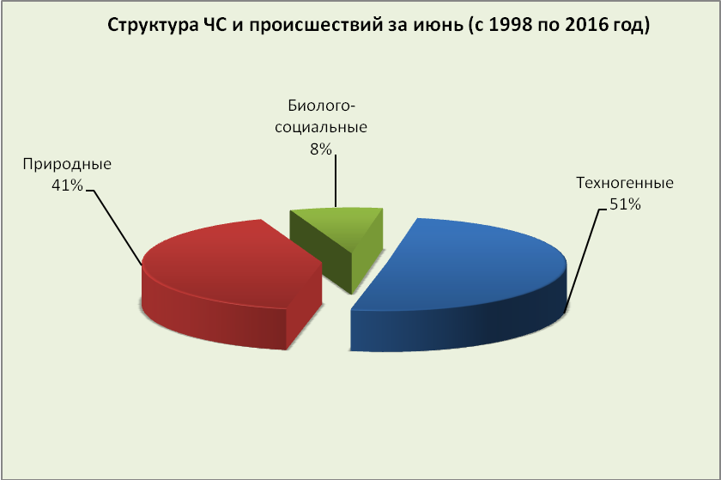

2.1. ЧС и происшествия природного характера.
Возникновение чрезвычайных ситуаций и происшествий природного характера в июне происходят в основном из-за комплекса метеорологических явлений, паводков и засухи.
Воздействию опасных природных явлений в июне подвержены преимущественно территории муниципальных образований: Лабинский, Мостовский, Отрадненский, Туапсинский районы и г.Сочи.

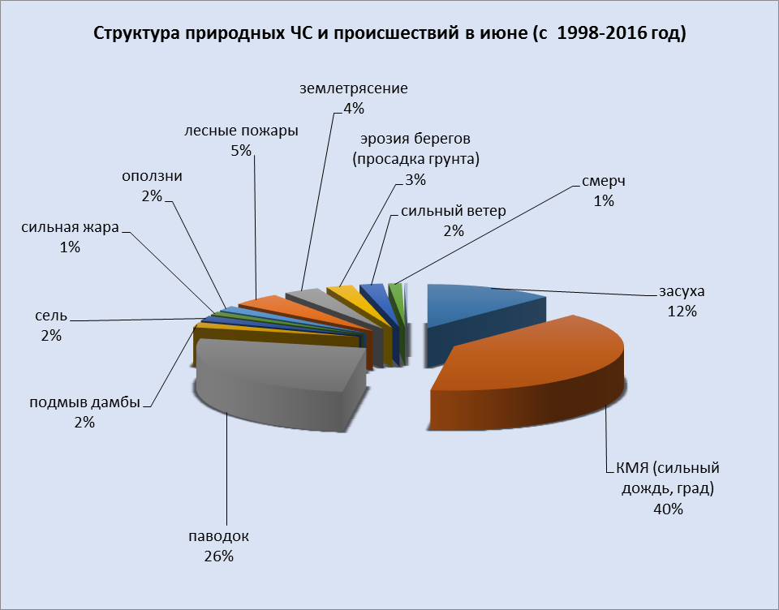
В результате комплекса метеорологических явлений (сильные грозовые дожди, град, шквалистое усиление ветра) в отдельных пунктах на всей территории края существует вероятность возникновения чрезвычайных ситуаций и происшествий, связанных с: затоплением и подтоплением пониженных участков местности; повреждением автотранспорта, строений, сельхозугодий, увечьями и гибелью людей, авариями на объектах жизнеобеспечения.
В июне отмечается дальнейшее увеличение водности р.Кубань и ее юго-восточных притоков. В связи с положительными температурами воздуха, вызывающими активное снеготаяние в горах, и сильными осадками, возможны подъемы уровней воды в реках, и как следствие затопление и подтопление населенных пунктов, сельхозугодий, разрушение гидротехнических сооружений на территории следующих муниципальных образований: Апшеронский, Белореченский, Гулькевичский, Курганинский, Отрадненский, Новокубанский, Лабинский, Мостовский, Тбилисский, Кавказский, Усть-Лабинский, Успенский районы и г.Армавир.
В связи с увеличением сброса с 27 мая 2017г. из Краснодарского водохранилища до 1200 м³/с в первой декаде июня в нижнем течении р.Кубань и на р.Протока сохранится неблагоприятная обстановка, связанная с высокими уровнями воды и возможным размывом дамб обвалований. Исходя из долгосрочного прогноза Росгидромета, во второй и третьей декадах июня высока вероятность повторного высокого (более 1100 м³/с) сброса из Краснодарского водохранилища, в результате чего на территории муниципальных образований: Абинский, Крымский, Красноармейский, Калининский, Северский, Славянский, Темрюкский районы и гг.Анапа, Краснодар может сложиться неблагоприятная обстановка, связанная с размывом дамб обвалований, затоплением и подтоплений территорий.
При дождливой погоде в июне и из-за увеличенной водности рек в крае ожидается активизация оползневых процессов. В результате сходов оползней, (селей) на территории муниципальных образований: Апшеронский, Лабинский, Мостовский, Отрадненский, Туапсинский районы и гг.Горячий Ключ, Геленджик, Сочи возможны чрезвычайные ситуации и происшествия, связанные с перекрытием дорог; повреждением опор ЛЭП и мостов, газо-, водо-, нефтепроводов. Разрушение берегов рек (эрозия) отмечается преимущественно на территории Кавказского, Отрадненского, Тбилисского Усть-Лабинского, Успенского районов.
Возможно возникновение чрезвычайных ситуаций и происшествий, связанных с засухой и лесными пожарами.
2.1.1. В отдельные дни июня на территории всех муниципальных образований существует вероятность возникновения ЧС и происшествий, связанных с:
повреждением автотранспорта, крыш строений, уничтожением сельхозугодий;
авариями на объектах энергетики;
подтоплением пониженных участков, не имеющих естественного стока воды;
нарушением в работе транспорта в результате активизации оползневых процессов;
разрушением и размывом берегов рек;

нарушением работы ливневых систем.
Источник ЧС и происшествий – КМЯ (сильный дождь, град, шквалистое усиление ветра).
2.1.2. В отдельные дни июня на территории муниципальных образований: Абинский, Апшеронский, Белореченский, Лабинский, Мостовский, Отрадненский, Крымский, Курганинский, Северский, Туапсинский, Успенский районы и гг.Анапа, Геленджик, Горячий Ключ, Новороссийск, Сочи возможны ЧС и происшествия, связанные с:
затоплением пониженных участков, не имеющих естественного стока воды;
затоплением прибрежных территорий в результате подъема уровней рек;
разрушением и размывом берегов рек;
затруднением в работе транспорта, увеличением ДТП;
выходом из строя объектов жизнеобеспечения.
Источник ЧС и происшествий – подъемы уровней воды.

2.1.3. В отдельные дни июня на территории муниципальных образований: Апшеронский, Лабинский, Мостовский, Отрадненский, Северский, Туапсинский (горная часть) районы и гг.Геленджик, Горячий Ключ, Новороссийск, Сочи существует вероятность возникновения ЧС и происшествий, связанных с:
перекрытием автомобильных и железных дорог;
повреждением опор ЛЭП и мостов, газо-, водо-, нефтепроводов, объектов жизнеобеспечения;
развитием эрозии берегов;
разрушением жилых домов, строений, строительных площадок;
возможным травматизмом и гибелью людей.
Источник ЧС и происшествий – оползни, сели, обвалы, просадка грунта.
2.1.4. В отдельные дни июня на территории всех муниципальных образований существует вероятность возникновения чрезвычайных ситуаций и происшествий, связанных с:
возгораниями и увеличениями площадей лесных пожаров, с возможностью перехода низовых пожаров в верховые с угрозой распространения на населенные пункты;
возникновением очагов природных пожаров на сельхозугодьях и в лесополосах;
возникновение очагов пожаров в местах массового отдыха населения (автокемпинги, палаточные лагеря, базы отдыха, места проведения пикников);
увеличением количества пожаров на объектах экономики и в населенных пунктах.
Источник ЧС и происшествий – пожароопасность.

2.2. Чрезвычайные ситуации и происшествия техногенного характера.
Основными источниками чрезвычайных ситуаций и происшествий техногенного характера в июне являются крупные пожары, ДТП, обнаружение взрывоопасных предметов, аварии на объектах энергетики.
Наибольшее количество техногенных чрезвычайных ситуаций и происшествий зарегистрировано на территории муниципальных образований: гг.Геленджик, Краснодар, Новороссийск, Сочи.

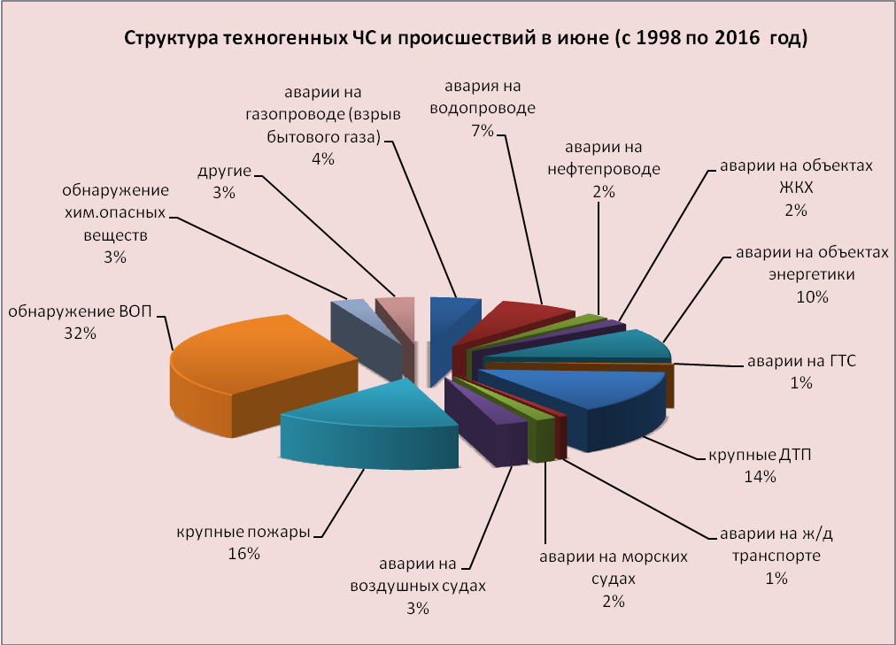

В июне ожидается увеличение количества аварий на автомобильных дорогах, из-за большого потока отдыхающих на побережье Черного и Азовского морей.
В случае высоких температур воздуха и большой нагрузки на электрические сети возможно увеличение бытовых пожаров.
Из-за увеличения водности рек возможны подмывы опор, обрушения мостов и переходов преимущественно в муниципальных образованиях: Лабинский, Мостовский, Отрадненский, Туапсинский районы и г.Сочи.
В июне не исключены аварии на энергетических системах и на объектах жизнеобеспечения ввиду изношенности оборудования, преимущественно в Абинском, Апшеронском, Выселковском, Динском, Ейском, Кореновском, Крымском, Кущевском, Ленинградском, Новокубанском, Славянском, Темрюкском, Тихорецком, Усть-Лабинском, Щербиновском районах и гг.Анапа, Армавир, Геленджик, Горячий Ключ, Краснодар, Новороссийск, Сочи.
В июне 2017 года возможны чрезвычайные ситуации и происшествия, связанные с гибелью людей в результате крупных ДТП и на пожарах. Возможны аварии на газо-, нефтепроводах, объектах ЖКХ. Возможны аварии на железнодорожном, морском и авиационном транспорте.

2.3. ЧС и происшествия биолого-социального характера.
При установлении жаркой погоды в июне существует угроза заболевания людей (ОКИ, дизентерией, сальмонеллезом, болезнью Боткина).
В связи с началом курортного сезона ожидается увеличение несчастных случаев, связанных с гибелью людей на воде.
В случае установления жаркой погоды возможны тепловые удары и обострения сердечно-сосудистых заболеваний у населения.
В июне возможно распространение клещей и других вредных насекомых, которые являются переносчиками опасных инфекций.
В июне ожидается сезонное увеличение численности вредителей сельскохозяйственных культур (саранчовые);
В июне отмечается увеличение популяций вредителей и заболеваний растений.
На территории края существует вероятность возникновения очагов заболевания АЧС и сибирской язвой.

